
Universidad Aut´onoma del Estado de M´exico Centro Universitario UAEM Zumpango Ingenier´ıa en Computacio´n

Aut´omatas y Lenguajes Formales Apuntes Complementarios del Curso Unidad de Competencia 1

Representar informaci´on a trav´es del uso de grafos

M. en C. Rafael Rojas Herna´ndez

Zumpango, M´exico Agosto, 2015

´Indice general

Presentacio´n |  |  |  |  |  |  |  |  |  |  |  |  |  |  | 1
Introduccio´n |  |  |  |  |  |  |  |  |  |  |  |  |  |  | 2
1. Representar informacio´n a trav´es del uso de grafos |  |  |  |  |  |  |  |  |  |  |  |  |  |  | 3
1.1. Terminolog´ıa ba´sica . . . . . . . . . . . . . . . . . . |  |  |  |  |  |  |  | . . | . . . . | . . . | . . . . | . . . | . . . . | . . . | 3
1.1.1. Introducci´on a los grafos . . . . . . . . . . . . |  |  |  |  |  |  |  | . . | . . . . | . . . | . . . . | . . . | . . . . | . . . | 3
1.1.2. Conceptos . . . . . . . . . . . . . . . . . . . . |  |  |  |  |  |  |  | . . | . . . . | . . . | . . . . | . . . | . . . . | . . . | 4
1.1.3. Representaci´on de los grafos . . . . . . . . . . |  |  |  |  |  |  |  | . . | . . . . | . . . | . . . . | . . . | . . . . | . . . | 10
1.2. Aplicaci´on a m´aquinas de estado finito . . . . . . . . |  |  |  |  |  |  |  | . . | . . . . | . . . | . . . . | . . . | . . . . | . . . | 11
1.2.1. | Historia | . . | . . . . | . . . | . . . . | . . . | . . . . . | . . | . . . . | . . . | . . . . | . . . | . . . . | . . . | 11
1.2.2. | Usos . . | . . | . . . . | . . . | . . . . | . . . | . . . . . | . . | . . . . | . . . | . . . . | . . . | . . . . | . . . | 13
Glosario 15

´Indice de tablas
  - Tabla de incidencias 11
  - Tabla de adyacencia 11

´Indice de figuras

  - Ejemplos de grafos 3
  - Elementos de un grafo simple 4
  - Elementos de un grafo simple 4
  - Pseudografo y lazo 4
  - Grafo dirigido 5
  - Pseudografo y lazo 5
  - Grado de un v´ertice 5
  - Grados 6
  - Grados 6
  - Subgrafo 7
  - Union de 2 grafos 8
  - Isomorfismo entre 2 grafos 8
  - Isomorfismo entre 2 grafos 9
  - Grafos completos 9
  - Ciclos en un grafo 9
  - Ruedas en un grafo 10
  - Grafos n-Cubos 10
  - Relaci´on Matema´ticas-Lin´’u´ıstica-Ingenier´ıa 13

Presentacio´n

Estos apuntes complementarios a la Unidad de Aprendizaje “Auto´matas y Lenguajes Formales”, tienen como propo´sito brindar a los alumnos, adem´as del contenido, conceptos principales y ejercicios ilustrativos de cada uno de los temas; con la finalidad de que ampl´ıen y reafirmen sus conocimientos.
Se pretende que el alumno aprenda los conocimientos de la Unidad de Competencias 1 “Representar informaci´on a trav´es del uso de grafos” del programa de estudios permiti´endole acceder a las siguientes unidades y cursos posteriores a esta materia.
En este documento se incluyen conceptos, definiciones, ejemplos y ejercicios, se estudian temas como: terminolog´ıa ba´sica (introducci´on a los grafos, conceptos y representaci´on de los grafos) y la aplicaci´on a m´aquinas de estado finito de los aut´omatas (historia y usos). Tambi´en se incluye un glosario de t´erminos y la bibliograf´ıa ba´sica.

Introducci´on

Dentro de las ciencias ba´sicas las matem´aticas son una herramienta clave para hallar una exllicaci´on a diversos fen´omenos, ya que esta escrita en un lenguaje que el mundo entiende.
Uno de los hechos que se destaca en la inform´atica es que las ´areas gen´ericas del conocimiento humano como es la l´ogica y el ´algebra, han tenido que especializarse, o particularizarse para ser utilizados en ´esta, de aqu´ı surge el uso de la l´ogica matem´atica, l´ogica de conjuntos, teor´ıa de grafos, entre otros, para su aplicaci´on en las ciencia de las computaci´on; extendi´endose en tantas direcciones como la teor´ıa del lenguaje o el no determinismo as´ı como las expresiones regulares y las grama´ticas libres de contexto.
Todo ello con el fin de llegar a entender, desde su partes m´as ba´sicas, la teor´ıa del funcionamiento de las computadoras. Los modelos de como deben ser programadas o como es que funcionan los programas.
Uan parte importante es conocer el t´ermino de aut´omata como uno de los principales objetos dentro del mundo real y como es visto dentro del ´area de la computaci´on, adem´as de sus analog´ıas con los lenguajes, procesos, caminos, programas, entre otros.

Unidad 1

Representar informacio´n a trav´es del uso de grafos

Terminolog´ıa b´asica

Introducci´on a los grafos
Gr´aficamente un grafo es un conjunto de puntos (llamados v´ertices o nodos), unidos por una o m´as l´ıneas (aristas, lazos o caminos). El uso de grafos permite el estudio de las interrelaciones entre las unidades que se encuentran en interacci´on, con ejemplos se tienen los de la figura 1.1.
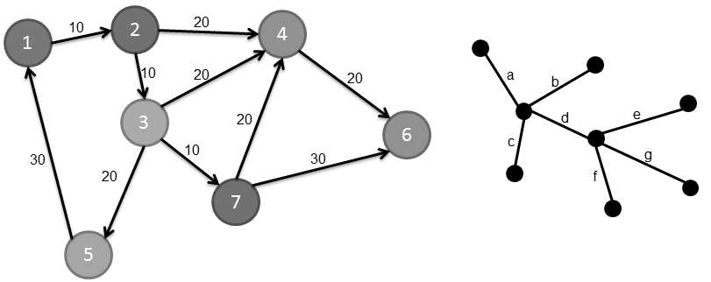

Figura 1.1: Ejemplos de grafos.

Deftnici´on 1 Un grafo simple tt(V, E) consiste de un conjunto no vac´ıo V de v´ertices o nodos, y un conjunto E de pares no ordenados de distintos elementos de V llamados aristas.
Los elementos comunes dentro de un grafo puede observarse en la figura 1.2.

Deftnici´on 2 Un multigrafo tt(V, E) consiste de un conjunto V de v´ertices, un conjunto E de aristas, y una funci´on f de E en {u, v|u, v ∈ V, u ƒ= v}.
Las aristas e1 y e2 son llamadas aristas mu´ltiples o paralelas si f (e1) = f (e2).

La figura 1.3 es un ejemplo de un multigrafo con aristas paralelas.
Deftnici´on 3 Un pseudografo tt(E, V ) consiste de un conjunto V de v´ertices, un conjunto E de aristas, y una funci´on f de E en {{u, v}|u, v ∈ V }.

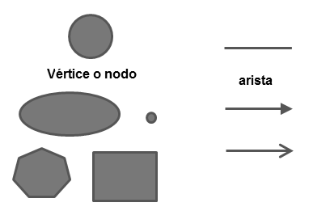

Figura 1.2: Elementos de un grafo simple.
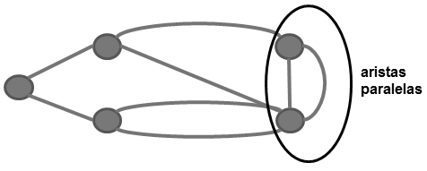

Figura 1.3: Elementos de un grafo simple.

Deftnici´on 4 Una arista es un lazo o bucle si f (e) = {u, u} = {u} para algu´n u ∈ V .
En la figura 1.4 se observa el ejemplo de los pseudografos y un lazo.
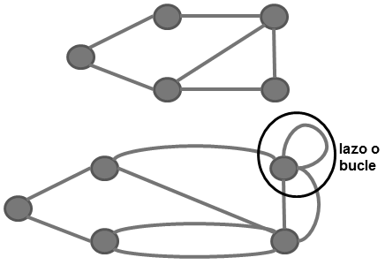

Figura 1.4: Pseudografo y lazo.

Deftnici´on 5 Un grafo dirigido o digrafo tt(E, V ) consiste de un conjunto de v´ertices V , y un conjunto de aristas E, que son pares ordenados de los elementos de V .
Para representar un grafo dirigido es necesario que las aristas sean representadas con flechas, como se ve en la figura 1.5.

Conceptos
Deftnici´on 6 Dos v´ertices u y v en un grafo no dirigo tt son llamados v´ertices adyacentes (o vecinos) en tt si {u, v} est´an en una arista de tt. Si e = {u, v}, la arista e es llamada incidente con el v´ertice u y v.

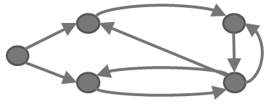

Figura 1.5: Grafo dirigido.

La arista e es tambi´en llamada como conectada con u y v. Los v´ertices u y v son llamados puntos finales de las aristas {u, v}.
Los v´ertices adyancentes, como ejemplo se puede ver en la figura 1.6.
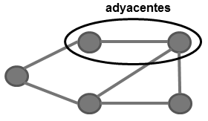

Figura 1.6: Pseudografo y lazo.

Deftnici´on 7 El grado de un v´ertice es el nu´mero de aristas que inciden en este, y es denotado por gr(v)
(degree o deg(v)).
Un lazo de un v´ertice contribuye dos veces el grado del mismo, figura 1.7.


Figura 1.7: Grado de un v´ertice.

Ejemplo 1 Grado de un v´ertice.
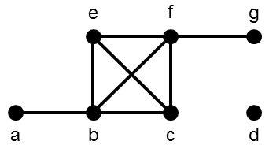
gr(a) = 1
gr(b) = 3
gr(c) = 3
gr(d) = 0

gr(e) = 3 gr(f ) = 4 gr(g) = 1

Ejemplo 2 Grado de un v´ertice.

gr(a) = 6
gr(b) = 5
gr(c) = 4
gr(d) = 4
gr(e) = 3

Deftnici´on 8 Cuando (u, v) es una arista del grafo tt con aristas dirigidas, u se dice que es adyacente a v y v se dice que es adyacente de u. El v´ertice u es llamado el v´ertice inicial de (u, v), y v es llamado el v´ertice final o terminal de (u, v). El v´ertice inicial y final en un lazo es el mismo.

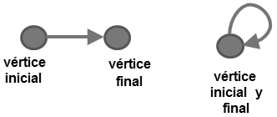

Figura 1.8: Grados.

Deftnici´on 9 En un grafo con aristas dirigidas el grado entrante (indegree) de un v´ertice v, denotado por gr−(v) (o deg−(v)), es el nu´mero de aristas con v en su v´ertice final. El grado de salida (outdegree) de v, denotado por gr+(v) (deg+(v)), es el nu´mero de aristas con v como su v´ertice inicial.
Para identificar la diferencia entre un grado de entrada y uno de salida puede observarse la figura 1.9.
Ejemplo 3 Grado de un v´ertice.

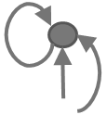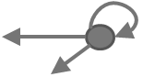
      - Entrada (b) Salida

Figura 1.9: Grados.

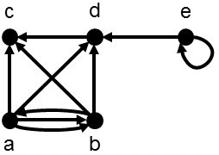

Ejemplo 4 Grado de un v´ertice.
gr−(a) = 1 gr+(a) = 4 gr−(b) = 2 gr+(b) = 3 gr−(c) = 3 gr+(c) = 0 gr−(d) = 3 gr+(d) = 1 gr−(e) = 1 gr+(e) = 2

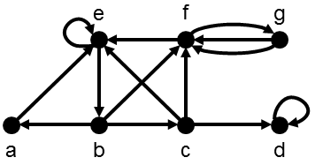
gr−(a) = 1 gr+(a) = 1 gr−(b) = 1 gr+(b) = 3 gr−(c) = 1 gr+(c) = 3 gr−(d) = 2 gr+(d) = 1 gr−(e) = 4 gr+(e) = 2 gr−(f ) = 4 gr+(f ) = 2 gr−(g) = 1 gr+(g) = 2
Deftnici´on 10 Un subgrafo de un grafo tt(V, E) es un grafo H(W, f ) donde W ∈ V y F ∈ E.
La forma de un subgrafo a partir de un grafo se observa en la figura 1.10
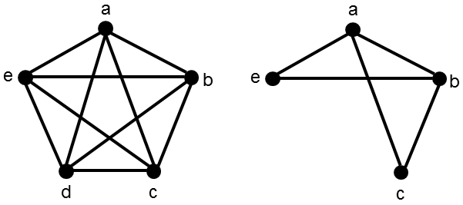

Figura 1.10: Subgrafo.

Deftnici´on 11 La unio´n de dos grafos tt1(V1, E1) y tt2(V2, E2) es un grafo con el conjunto de v´ertices
V1 ∪ V2 y el conjunto de aristas E1 ∪ E2. La unio´n de tt1 y tt2 es denotada por tt1 ∪ tt2.

En la figura 1.11 na uni´on de dos grafos puede comprobarse.
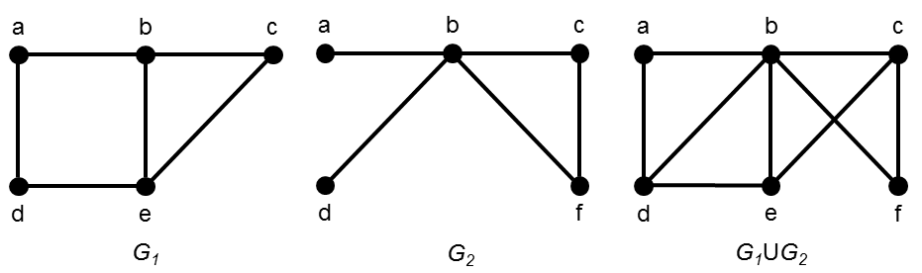

Figura 1.11: Union de 2 grafos.

Deftnici´on 12 Los grafos simples tt1 = (V1, E1) y tt2 = (V2, E2) son isomorfos si existe una funci´on uno a uno f de V1 a V2 con la propiedad de que a y b son adyacentes en tt1 si y s´olo si f (a) y f (b) son adyacentes en tt2, para todas las a y b en V1. La funci´on f es llamada isomorfismo.
El ejemplo de isomorfismo esta presente en la figura 1.12.
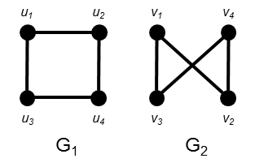

Figura 1.12: Isomorfismo entre 2 grafos.

Deftnici´on 13 Un camino de longitud n de u a v, con n entero positivo, en un grafo no dirigido es una se- cuencia de aristas e1, . . . , en en el grafo, tales que f (e1) = {x0, x1}, f (e2) = {x1, x2}, . . . , f (en) = {xn−1, xn}, donde x0 = u y xn = v..
Un camino es un circuito si este comienza y termina en el mismo v´ertice.
Un camino de longitud n de u a v, con n entero positivo, en un multigrafo dirigido es una secuencia de aristas e1, . . . , en en el grafo, tales que
f (e1) = {x0, x1}, f (e2) = {x1, x2}, . . . , f (en) = {xn−1, xn}
donde x0 = u y xn = v.
Deftnici´on 14 Un grafo no dirigido es llamado conectado si existe un camino entre cada par de v´ertices distintos del grafo.

En la figura 1.13 se ejemplifica el ejemplo de la definici´on de grafos conectado (H) y no conectado (G).
Deftnici´on 15 Un grafo completo de n v´ertices, denotado por Kn, es un grafo simple que contiene exacta- mente una arista entre cada par de v´ertices distintos.
Los grafos conectados para 1 hasta 5 v´ertices se muestra en la figura 1.14

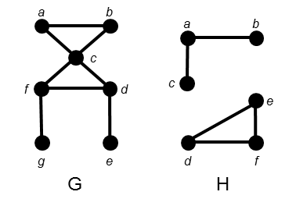

Figura 1.13: Isomorfismo entre 2 grafos.

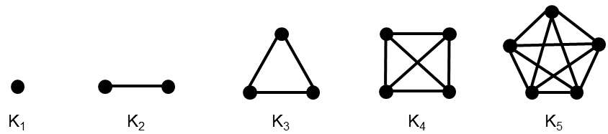

Figura 1.14: Grafos completos.

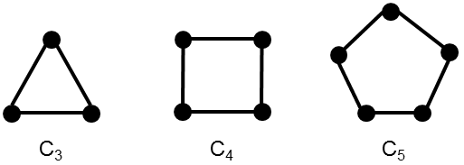

Figura 1.15: Ciclos en un grafo.

Deftnici´on 16 El ciclo Cn, n ≥ 3, consiste de n v´ertices v1, v2, . . . , vn y aristas {v1, v2}, {v2, v3}, . . . , {vn−1, vn}, y vn, v1.
Para los primeros tres ciclos se tiene la figura 1.15.
Deftnici´on 17 Para obtener la rueda Wn cuando se agrega un v´ertice a un ciclo Cn, para n ≥ 3, este se conecta a cada uno de los n v´ertices en Cn.
Las tres primeras ruedas en un grafo se observan en la figura 1.16.
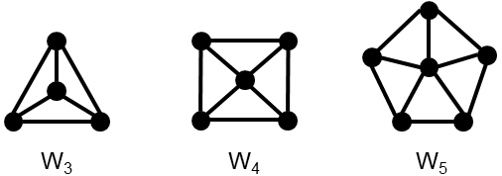

Figura 1.16: Ruedas en un grafo.

Deftnici´on 18 El n-Cubo, denotado por Qn, es el grafo que tiene a sus v´erticer representando los 2n bits en cadenas de longitud n.
los grafos n-Cubos para n = 1, 2, 3 se muestran en la figura 1.18.
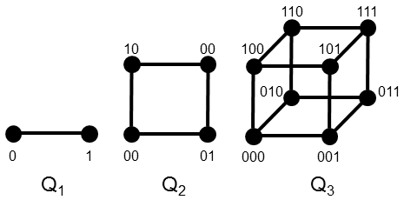

Figura 1.17: Grafos n-Cubos.

Representaci´on de los grafos
Deftnici´on 19 Sea tt(V, E) un grafo no dirigido, con v´ertices v1, v2, . . . , va y aristas e1, e2, . . . , eb, la matriz de incidencia de tt es la matriz M (tt) = [mij ] de dimensiones a × b dada por:
. 1 cuando la arista ej es incidente en vi

mij =
0 en otro caso

La manera en como se asignan columnas y filas se observa en la tabla 1.1.
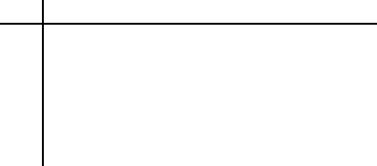
Ejemplo 5 Matriz de incidencia M (tt)
v1 | e1  1 | e2  0 | e3  0 | e4  0 | e5  0 | e6  0 | e7  0 | e8  0
v2 | 1 | 1 | 1 | 1 | 0 | 0 | 0 | 0
v3 | 0 | 1 | 0 | 0 | 1 | 1 | 0 | 0
v4 | 0 | 0 | 1 | 0 | 1 | 0 | 1 | 0
v5 | 0 | 0 | 0 | 1 | 0 | 1 | 1 | 1
v6 | 0 | 0 | 0 | 0 | 0 | 0 | 0 | 1

Tabla 1.1: Tabla de incidencias
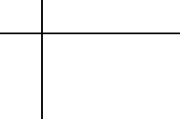
..

v1 v2
. . .
va
e1 e2
. eb

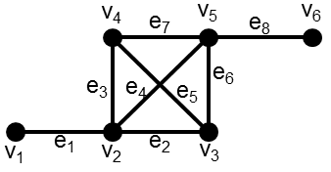

Deftnici´on 20 Sea tt(V, E) un grafo no dirigido, con v´ertices v1, v2, . . . , va, la matriz de adyacencia de
tt es la matriz A(tt) = [aij ] de dimensiones a × a dada por:
. 1 if {vi, vj } es una arista de tt

aij =
0 en otro caso

La manera en como se asignan columnas y filas se observa en la tabla 1.2.

Tabla 1.2: Tabla de adyacencia
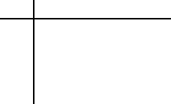
v1 v2 . . . va
v1
v2
...
va

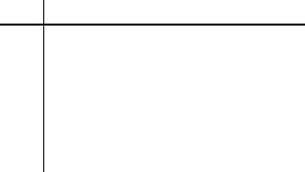
Ejemplo 6 Matriz de adyancia A(tt)

v1 | v1  0 | v2  1 | v3  0 | v4  0 | v5  0 | v6  0
v2 | 1 | 0 | 1 | 1 | 1 | 0
v3 | 0 | 1 | 0 | 1 | 1 | 0
v4 | 0 | 1 | 1 | 0 | 1 | 0
v5 | 0 | 1 | 1 | 1 | 0 | 1
v6 | 0 | 0 | 0 | 0 | 1 | 0

Aplicaci´on a m´aquinas de estado finito
Para entender el origen de las cosas es necesario, en primer lugar, como es que se llego al punto en el cual estamos. Por lo que en esta secci´on hablaremos de como hemos se relaciona la t´eoria de aut´omatas con los lenguajes formales, el mundo de la programaci´on y las m´aquinas de estado finito.

Historia
Desde el inicio de los tiempos el ser humano a desarrollado teor´ıas o modelos de como es el funcionamiento de las cosas, ya sean procesos naturales o herramientas, m´aquinasy objetos creados por ´el. Muchas de las

disciplinas de las ciencias se basan en principios que provienen de las partes m´as comunes de la naturaleza como la f´ısica, qu´ımica, bot´anica, matem´aticas o incluso la lingu¨´ıstica.
Gracias a la interrelac´on entre las ciencias se comenzaron a desarrollar artefactos y equipos que apoyaron al hombreen sus tareas diarias, sin embargo no podian ser creadas de manera que sustituyeran cien por ciento al hombre. Con el paso de los siglos, los inventos (o m´aquinas) se fueron perfeccionando hasta llegar a un punto que pod´ıan realizar las actividades de varios hombres al mismo tiempo, m´as r´apido y de manera m´as eficiente. Sin embargo eran equipos mec´anicos que necesitaban ser impulsados por animales o el hombre para su funcionamiento.
Con la llegada de las m´aquinas de vapor se fueron realizando acciones m´as complejas, pero con equipos a gran escala, sin embargo esto cambio al inicio del siglo XX, con el auge de la electricidad. Ya que con ella fue posible disminuir el taman˜o de lo objetos.
Al poder crear m´aquinas el´ectricas esta´s cada fueron m´as complejas y comenzaron a ser utilizadas para funciones poco convencionales o como apoyo a las ciencias, por ejemplo las ca´lculadoras. Sin embargo exist´ıa campos en los cuales no era posibles utilizarlas, y simplemente se desarrollaban toer´ıas para su uso en la
resoluci´’on de problemas.
Uno de ellos era la manera en como comunicarse con las m´aquinas para que una s´ola entendiera diferentes instrucciones, con ello se pretend´ıa utilizar s´olo un dispositivo para realizar diversas tareas sin cambiar su configuraci´on f´ısica.
Ya que la manera que utiliza el hombre para dar instrucciones a otros o incluso a los animales que utiliza es a trav´es de palabras, las cuales son agrupadas como un lenguaje que s´olo es entendido por qui´en lo conoce, se considero´ que esta ser´ıa una forma adecuada de hacerlo, sin embargo el problema no era tan sencillo.
Para lograr dicho objetivo investigadores comenzaron a entrelazar diversas ´ares como la ingenier´ıa, las matem´aticas y la lngu¨´ıstica. Generando nuevas disciplinas como: aut´omatas, computabilidad y lenguajes y grama´ticas, respectivamente; todo con el fin de desarrollar una m´aquina que reciba instrucciones o que sea pensante.
La teor´ıa de aut´omatas surge dentro del campo de la ingenier´ıa el´ectrica, utilizada para aplicaciones de los circuitos el´ectricos combinatorios y secuenciales, en matem´aticas en la resoluci´on de problemas, teor´ıa de grafos; y para lingu¨´ıstica los fundamentos para la generaci´on de lenguajes y grama´ticas, figura ??.
Dentro del ´area de las matem´aticas se tienen bases en el t´ermino computabilidad que se refiere a las operaciones o ca´lculos que puede realizar una m´aquina. Existen una gran cantidad de trabajos elaborados al respecto, pero el de mayor impacto fue desarrollado por Alan Mathison Turing (1912-1954) que mostr´o la teor´ıa para identificar que problemas podr´ıan ser computables, adem´as de que invento la M´aquina de Turing, modelo ba´sico de las computadoras actuales. La Ma´quina de Turing constaba de una unidad de procesamiento y en una memoria.
Otro trabajos cient´ıficos fueron tambi´en de suma importancia, por citar algunos, la demostraci´on de problemas indecidibles y las capacidades algortmicas de Alonzo Church (1903-1995); la teor´ıa de funciones recursivas y el desarrollo de espresiones regulares de Stephen Kleene (1909-1994); Giuseppe Peano (1858- 1932) con sus fundamentos de l´ogica; David Hilbert (1862-1943) y los Principios de l´ogica te´orica; Kurt G´’odel(1906-1978) proponiendo el Teorema de Imcompletud;
Dentro de la ingenier´ıa el´ectrica se tiene el desarrollo de la l´ogica de primer orden u operadores l´ogicos por Frederich L. Gottlon Frege (1848-1925); la Ley de Moore y las investigaciones en transistores de Gordon
E. Moore(1929-); redes nueronales artificiales de Warren McCulloch(1898-1969) y Walter Pitts(1923-1969); y la Teor´ıa de la Informaci´on de Clause E. Shannon(1916-2001).
Noam Chomsky(1928-) y el origen de la estructura l”ogica de la teor´ıa ling´’u´ıstica computacional; las

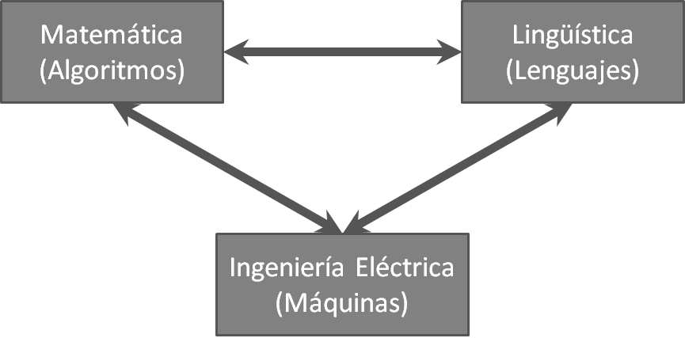

Figura 1.18: Relaci´on Matema´ticas-Lin´’u´ıstica-Ingenier´ıa

formas normales para grama´ticas de John Backus(1924-2007); dentro del campo de la ling´’u´ıstica.
Al unirse las tres ciencias mencionadas anteriormente surge la actual Teor´ıa de Aut´omatas, que si bien explica el funcionamiento de las m´aquinas para realizar ca´lculos, a sido pilar para el desarrollo de una infinidad de m´etodos y algoritmos utilizados por otras ciencias.

Usos
Si bien la teor´ıa de aut´omatas ha encontrado aplicaci´on en muy diversos campos, no es dificil saber el porque. Si consideramos que todos los problemas pueden ser tratados como m´aquinas secuenciales que son capaces de procesar informaci´on, un aut´omata es la manera m´as natural de considerarlo.
Esto es similar a cualquier sistema existente en la naturaleza, que recibe sen˜ales de su entorno, reacciona ante ellas y emite nuevas senn˜ales al ambiente que lo rodea.
Algunos de los campos m´asrepresentativos donde se encuentra el uso de la teor´ıa de aut´omatas son:
Teor´ıa de la Comunicaci´on. Involucra todo lo relevanta los procesos y medios de comunicaci´on de informaci´on.
Teor´ıa de Control. Modelos donde se involucra la toma de desiciones y control de m´aquinas el´ectricas. Lo´gica de circuitos secuenciales. Para el desarrollo de la electr´onica digital.
Arquitectura de computadoras. Disen˜o y desarrollo de componentes para computadoras personales y dispositivos electr´onicos.
Redes de computadoras. Equipos y protocolos para la interconexi´on de equipos de co´mputo.
Reconocimiento de patrones. Ayuda en el reconocimiento de obtetos a trav´es de sus rasgos caracter´ısti- cos.
Redes nueronales. Desarrollo de algoritmos de redes nueronales artificiales.
Reconocimiento y procesamiento de lenguaje. M´etodos para entender el habla por una m´aquina compu- tadora.
Traducci´on de lenguajes. Automatizaci´on de las equivalencias de palabras entre lenguajes.

Teor´ıa l´ogica de los sistemas evolutivos. Simulaciones en el ´area de las ciencias m”edicas para concer el comportamiento de sistemas reproductivos.

Glosario

Alfabeto. Un alfabeto es un conjunto finito no vac´ıo de s´ımbolos.
Auto´mata Finito Determinista (AFD) Es aquel en donde es posible determinar claramente cu´al es el estado siguiente..
Arista. Son las l´ıneas que unen un v´ertice con otro y se les asigna una letra, un nu´mero o una combinaci´on de ambos.
Auto´mata ftnito no determinista (AFN). Es aquel en donde la funci´on de estado siguiente, no conduce a un estado u´nico determinado.
Cadena. Una cadena es una secuencia finita de s´ımbolos partenecientes a un alfabeto.
(Cadena vac´ıa. Cadena que contiene cero s´ımbolos.
Composiciones. Conjunto de reglas que se deben usar para la estructuraci´on de las palabras v´alidas en el lenguaje.
Expresiones Regulares. Forma de expresar los lenguajes regulares con la finalidad de facilitar la manipulaci´on y simplificaci´on de los mismos.
Grafo. Diagrama que consta de un conjunto de v´ertices y un conjunto de aristas.
Gram´atica. Esta´n integradas por el alfabeto y las composiciones para la estructuraci´on correcta de las palabras validas en un lenguaje.
Lenguaje. s un conjunto de s´ımbolos (o palabras) y m´etodos para estructurar y combinar dichos s´ımbolos.
M´aquina de estado ftnito. Es una forma especial de representar los aut´omatas finitos, en donde no existen estados aceptados y donde los s´ımbolos de salida se colocan juntamente con los s´ımbolos de entrada en cada una de las aristas de la m´aquina.
M´aquina de Turing (MT). Consiste de una cinta que se extiende de manera infinita en donde se escribe o se lee informaci´on por medio de una cabeza de lectura-escritura.
V´ertice. Tambi´en llamados nodos son c´ırculos para representar en forma gr´afica los elementos de un conjunto en un grafo.

Bibliograf´ıa

[1] Hopcrof John E., Ullman Jeffrey D; ”Introducci´on a la teor´ıa de aut´omatas, lenguajes y computaci´on”, CECSA, M´exico 2000.
[2] Ayres Frank Jr., ”A´ lgebra Moderna”, Mc Graw Hill, M´exico 1991.
[3] Barco G´omez C., Barco G´omez G., Aristaza´bal Botero W., ”Matem´atica Digital”, Mc Graw Hill, Co- lombia. 1998.
[4] Grossman W.- Jerrold, ”Discrete Mathematics an Introduction to Concepts, Methods and Applications”, Mac Millan Publishing Co., USA, 1992.
[5] Jonhnsonbaugh R., ”Matem´aticas Discretas”, Grupo Editorial Iberoam´erica, M´exico, 1988. [6] Kelley Dean; ”Teor´ıa de Aut´omatas y Lenguajes Formales”, Prentice Hall, Espan˜a, 1995.
[7] Kolman Bernard, Busby Robert C., ”Estructuras de Matema´ticas Discretas para la Computaci´on”, Pren- tice Hall, M´exico, 1997.
[8] Manno Morris, ”L´ogica Digital”, Prentice Hall.
[9] Ross Kenneth A., et.al., ”Matem´aticas Discretas”, Prentice Hall, M´exico, 1990. [10] Harrison, ”Introduction to witching and automata theory”; Mc Graw Hill, [11] Kosen, D., ”Automata and Computability”, Springer Verlag, 1997.
[12] Brookshear, ”Theory of Computation; Formal Languages, Automata and Complexity”, Cummings, 1989.

